Памятка для родителей
по воспитанию культуры поведения у детей

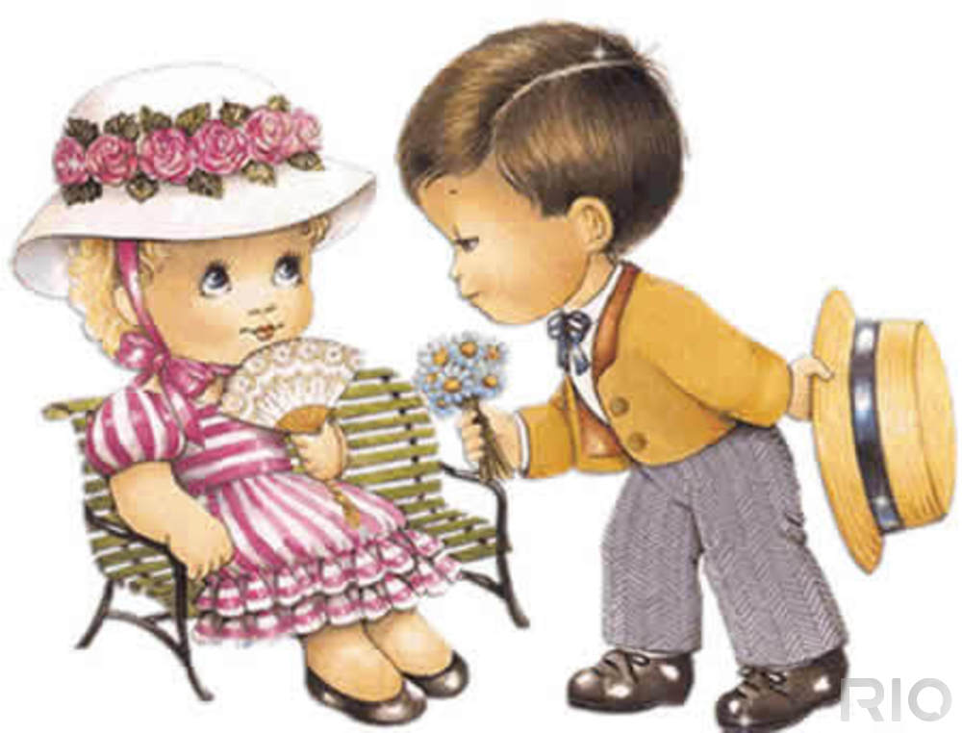

- Не демонстрируйте своему ребёнку показную вежливость и чуткость.

- Очень скоро он начнёт вам подрожать и поступать так в первую очередь по отношению к вам самим.

- Не грубите и не сквернословьте сами. Ваша привычка станет привычкой вашего ребёнка.

- Не говорите о чужих людях плохо и неуважительно. Если вы покажите в этом пример своему ребёнку, ждите, что очень скоро он скажет то же самое о вас.

- Будьте тактичны по отношению к другим людям. Это урок вашему ребёнку добра и человечности.

- Не бойтесь извиниться перед кем - то в присутствии своего ребёнка. В этот момент вы ничего не теряете, лишь приобретаете уважение своего ребёнка.

- Проявляйте благородство даже тогда, когда вам очень не хочется его проявлять, учите этому качеству своего ребёнка.

- Помните, что поведение - это зеркало, в котором отражается истинный облик каждого!

